## **전국 학생회 교류 커뮤니티 SUN**

**S**tudents’ **U**nion **N**etwork

최민석

1. **목적**

* 기존 타교 간의 학생회 활동이 미비하여 다음과 같은 문제가 발생

ㄱ) 행사 주체 능력 부족으로 학생회 활동이 교사에게 의존적인 구조를 보임.  
 ㄴ)

ㄷ) ㄷ) 다른 학교에 관한 자료 탐색하기 어려워 도전적인 정책을 할 수 없음.

* 하나로 통합된 플랫폼의 부제로 인하여 중요한 소식 및 행사 일정을 알리기 곤란함.

1. **프로젝트 이름 및 로고**

* Students’ Union Network(학생회 네트워크)를 두문자를 활용
* 로고는 해수면 위로 올라가고있 아이콘으로, 떠오르는 아침 태양처럼 미래의 인재로서 빛나는 학생을 상징



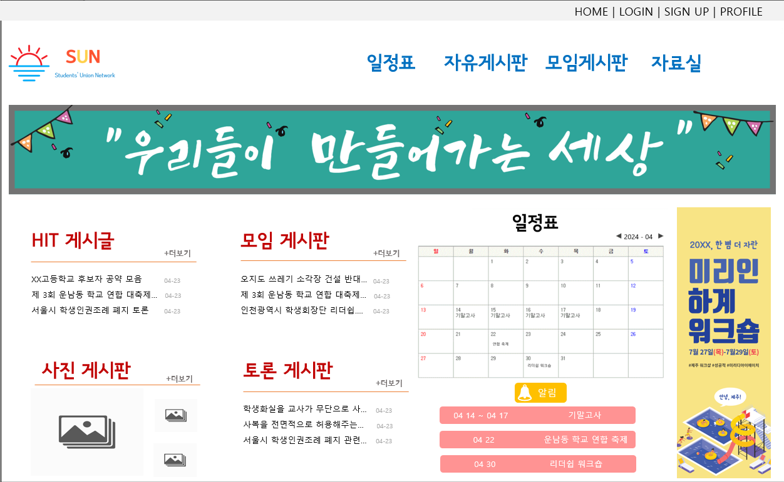

1. **웹사이트 구조**
2. 홈페이지

1-1) 회원가입 페이지

학생, 교사, 일반인으로 나눠서 회원가입 가능

1. 학생은 교사의 인증을 받아야만 가입 가능
2. 교사는 npki 인증을 받아야 회원가입 가능
3. 일반인은 제약 X

1-2) 로그인 페이지

1-3) 일정표



2) 통합게시판

* 모든 주제의 글을 보여줌

(자유게시판, 토론 게시판, 질문 게시판, 모임게시판, 자료실에 해당되는 모든 게시글)

* 상단의 말머리를 클릭하여 게시글 검색 가능
* 추천 비추천을 통해 좋은 글을 HIT 게시판에 게시 가능
* 글쓰기 불가능

3) HIT 게시판

* 일정 추천수를 넘긴 게시글을 보여주는 게시판
* 학생들에게 화제가 되는 주제를 찾기 용이함.
* 모든 이용자는 이 게시판에 글 작성이 불가능

3) 모임 게시판

* 글쓴이는 개최하고 싶은 모임을 모임에 대한 설명, 날짜, 장소를 명시함.
* 모임에 참가하고 싶은 사람은 참여 버튼을 눌러 이벤트에 참가할 수 있음.
* 참가시 날짜 정보를 일정펴에 보내어 망각하지 않도록 함.

4) 토론 게시판

2 일정표  
 - 참여하기로 한 스케쥴 & 공식 행사 표기 (모임 게시판과 연동됨)

히트 게시판

추천수가 일정수 이상이면 글이 자동으로 올라가는 게시판

3 모임 게시판

토론 게시판

찬반 투표 가능

자유 게시판

자료 게시판

- 해시태그를 사용하여

결산보고서, 선거 포스터, 선거 공약

문서 게시판

* 학생회 자료, 소식지 등의 자료를 공유하는 곳

갤러리 게시판

* 사진, 동영상을 올리는 게시판

연도, 날짜, 장소 등이 명시되어 동아리 세특에 반영하기 쉬움.

ex. 선거 포스터, 학생회 결산 자료

학생마당

자료실

1. **기대효과**

* 더 큰 규모의 행사 및 일정을 관리함으로서 학생회 활동의 제약이 작아져 주체적인 민주시민을 양성
* 학생간의 정보공유를 통